Sud-Ouest du 24 juin 2017 pour J. Jamet

Centrale du Blayais : le périmètre de sécurité à 20 km, c’est pour 2018

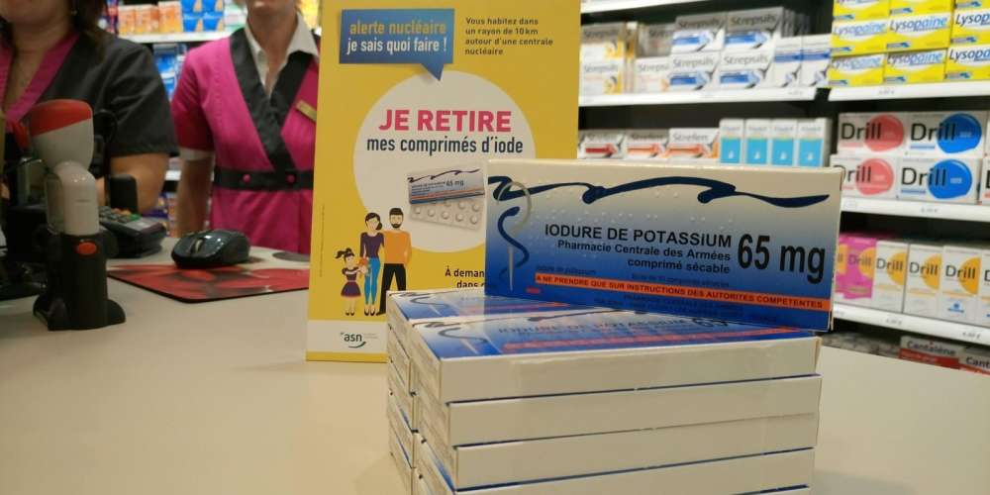
La distribution de comprimés d’iode est une des mesures imposées aux populations qui vivent autour de la centrale.
ARCHIVES J. J.

Le Plan particulier d’intervention de la centrale nucléaire du Blayais concernera 90 000 habitants.

C’est encore un peu le brouillard, mais des précisions ont été apportées jeudi par la préfecture de Gironde sur l’élargissement du PPI, le Plan particulier d’intervention de la centrale nucléaire du Blayais. Lors de l’assemblée générale de la Commission locale d’information nucléaire, la Clin du Blayais, le sous-préfet de Lesparre, Claude Gobin, a indiqué que vraisemblablement ce périmètre aujourd’hui étendu à 10 kilomètres passera à 20 kilomètres d’ici la fin de l’année 2018.

L’annonce avait été faite par la ministre de l’Environnement, Ségolène Royal, en avril 2016 à l’occasion des trente ans de la catastrophe nucléaire de Tchernobyl. La décision a depuis été arrêtée pour toutes les centrales du parc nucléaire français.

Le Plan particulier d’intervention du Blayais passera ainsi de 23 à 80 communes qui devront toutes se doter d’un Plan communal de sauvegarde (PCS). Le nouveau périmètre s’étendra comme c’est déjà le cas sur les deux rives de l’estuaire et sur les départements de Gironde et de Charente-Maritime.

« Élargir l’information »

« Nous allons le mettre en œuvre progressivement. Nous sommes tributaires de textes nationaux et de guides d’élaboration qui ne nous sont pas encore parvenus pour donner la méthodologie complète, a expliqué Laurent Castagna, responsable à la préfecture de Gironde. L’élargissement n’est pas une révolution. Ça va permettre d’élargir l’information des communes qui étaient en périphérie du PPI. Avec une obligation pour l’exploitant de procéder à une distribution de comprimés d’iode sur le nouveau périmètre. » Le haut fonctionnaire a aussi indiqué que l’État préparait un plan de répartition de comprimés d’iodes (et non pas de distribution) dans tous les départements. « Personne aujourd’hui n’imagine que le risque nucléaire ne se concentre sur une zone identifiée. »

De 26 000 à 90 000 habitants

Pour le président de la Clin du Blayais, Alain Renard, la mise en œuvre du nouveau PPI « nécessitera aussi de réfléchir à ce que cela signifie en terme opératoire ». Car en doublant son périmètre, le PPI passe de 26 000 à 90 000 habitants dont il faudra prévoir au mieux une information, au pire un confinement et une évacuation rapide en cas d’accident nucléaire.

